**2013年度研究生国家奖学金网上申请指南**

1. 学业奖学金或专项奖学金

1、登录[www.gs.fudan.edu.cn](http://www.gs.fudan.edu.cn/)，点击“研究生教育管理系统”；用户名为学号；**密码同“研究生选课系统”。**

2、首先维护个人信息，特别是手机或电话、email等联系方式以及姓名的汉语拼音（务必正确填写，填写格式为Xu Lihong，否则影响优秀奖学金和冠名奖学金双语证书的打印）。

3、然后，进入“研工管理”中的“奖学金”模块申请。

其中，非定向硕士生申请“2013-2014学年硕士学业奖学金”、非定向博士生申请“2012-2013博士学业奖学金”（博士新生选择“2013-2014博士新生奖学金”）.

定向、委培或自筹等其他学生(参与国家奖学金评审的同学)只申请“专项奖学金”。如实填写导师、联系电话、德育表现（不低于100字，否则无法提交）、科研成果、奖惩等相关内容，其中课程成绩直接来自系统，无须填写。填写完毕，确定无误后先点击“保存”，退回上级界面，点击“打印”，按提示转到“我的首页”安装打印插件后在线**正反两面**打印在1张A4纸上，经研究生导师在《奖学金申请表》上签字确认申报成果的真实性后提交院系。**学生网上申请截止时间10月8日**

4、请确认填写内容没有问题以及打印出来的申请表样式内容无误再点击“提交”

5、提交后就不能修改，如确要修改，须与院系研工组长联系，由学院退回后方可修改，联系电话：65643132,联系邮件地址：[yuanlili@fudan.edu.cn](mailto:yuanlili@fudan.edu.cn),告知学号和姓名即可！

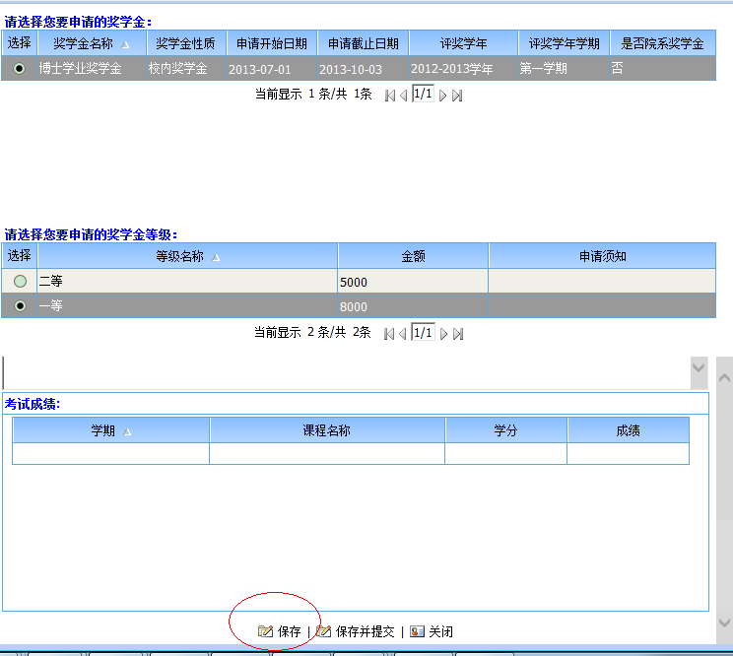（二）国家奖学金

经院系组织评审获得国家奖学金者，需再次登录系统，在学业奖学金申请内容基础上修改后提交“院系审核”。

在提交前请先保存申请记录，退回上级界面，点击“打印”，按提示转到“我的首页”安装打印插件后在线**正反两面**打印在2张A4纸上，签字后提交院系审核。

请确认申请记录内容正确和申请表内容样式准确无误再点击提交，提交后就不能自行修改，如确要修改，须与院系研工组长联系，由学院退回后方可修改，联系电话：65643132,联系邮件地址：[yuanlili@fudan.edu.cn](mailto:yuanlili@fudan.edu.cn),告知学号和姓名即可！